软件测试分析报告

项目名称：单词测试辅助软件

开发团队： coffee-BSD
成 员：学号 1123710413 姓名 孙焕然
学号 1123710412 姓名 刘利泽
学号 1123710414 姓名 刘金典

哈尔滨工业大学 软件学院
2013年11月

1引言 3
1.1编写目的 3
1.2背景 3
1.3定义 3
1.4参考资料 3
2测试概要 3
2.1系统概述 3
2.2测试方案 4
3测试结果 4
3.1功能模块1 4
3.2测试模块2 5
4测试结果分析 5
4.1系统能力分析 5
4.2缺陷和限制 6
4.3建议 6
4.4评价 6

1引言

1.1编写目的
测试软件使用环境，为进一步的Debug工作获取数据。目标人员为软件测试者

1.2背景
说明：
项目名称：单词测试辅助软件
测试环境：Chrome 30 +
使用IE系列或版本太低的浏览器可能会提示出错。

1.3定义
本文档中无专业术语及英文词组。

1.4参考资料
- http://www.w3.org/TR/2011/WD-html5-20110405/
b. http://www.w3.org/TR/html5/

2测试概要

2.1系统概述
测试目标为单词软件，用途是帮助用户记忆单词。可向词库中添加新单词、删除旧单词，并限制单词个数进行测试，同时给出正确答案，测试完毕后显示测试结果。
本系统用到的开发方法是基于原型的开发模型。

2.2测试方案
在合适的环境下依次对每个功能进行极限测试，包括极大数、极小数、非法值等，并记录测试结果等信息。
测试用例：
1. 在输入框中键入空字符，如“”
2. 在输入框中键入空白字符，如“\t\n\r”, “ ”
3. 在测试数量中键入负值和非数字
4. 添加重复的词条
5. 删除不存在的词条

3测试结果

3.1功能模块1

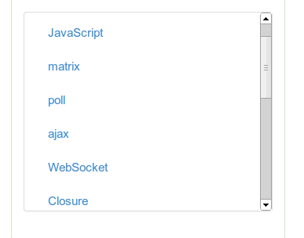
该模块的主要功能是数据层操作。测试用例包括：
1. 输入非法字符
2. 添加重复的条目
3. 删除不存在的条目
结果如下：
1. 系统自动过滤，不做任何响应
2. 无动作
3. 无动作

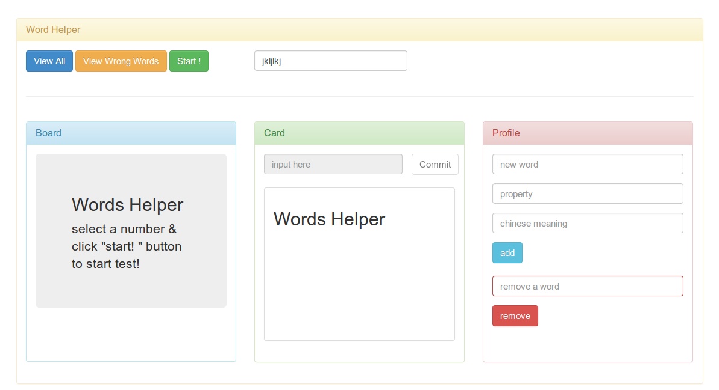
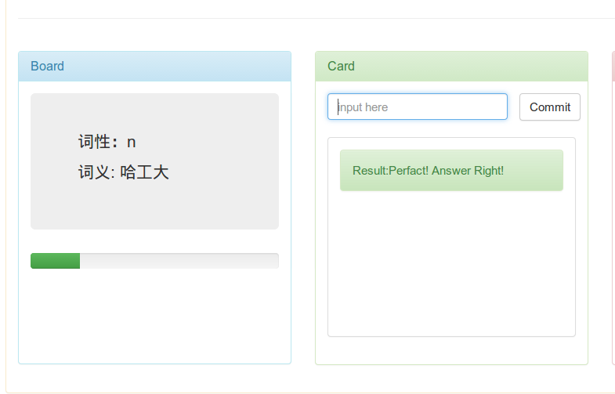

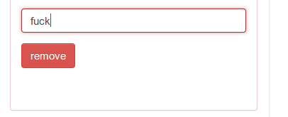
3.2测试模块2
该模块的功能是提供单词测试。用例包括：
1. 输入非法字符串，并开始测试
2. 在没有选择测试单词数量时点击开始/提交按钮
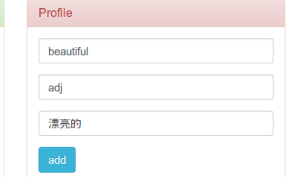
3. 在测试过程中输入非法字符
测试结果如下：

1. 点击“start”，系统无动作。
2. commit按钮和输入框为灰色禁用状态
3. 系统自动过滤本次提交。
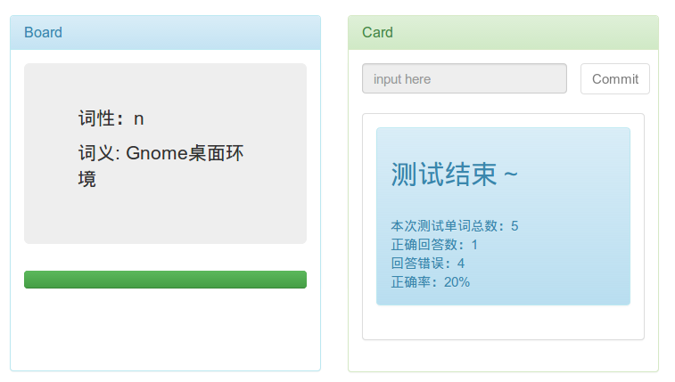
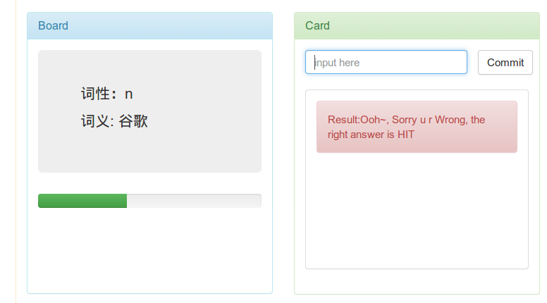

4测试结果分析

4.1系统能力分析
系统的预期需求如下：
从词库中选出指定数量的单词进行测试：
1. 可向词库中录入单词,每条单词包括拼写、词性、汉语解释三部分。
2. 每次测试需先输入测试单词数, 如词库中单词量不够时单词可重复出现。
3. 测试时系统给出单词词性、汉语解释,要求被测人给出拼写。
4. 每完成一条拼写,系统要告知是否正确,如错误应给出正确的拼写。
5. 测试结束后系统给出本次测试单词总数、答对数、答错数和正确率

以上需求全部完成，经检测已经可以正常使用。

4.2缺陷和限制
当词库中单词过少，测试单词数过多时，连续出现相同单词的概率很大。
由于数据存储并非真正数据库，因此不适合存储过多单词（5000以下为最佳）

4.3建议
可以在需要时改用真正的数据库存储，可以存储更大的词库，并提高查询效率，不过这样做唯一的缺点就是额外开启系统服务，系统开销增大。

4.4评价
系统的预期需求如下：
从词库中选出指定数量的单词进行测试：
1. 可向词库中录入单词,每条单词包括拼写、词性、汉语解释三部分。
2. 每次测试需先输入测试单词数, 如词库中单词量不够时单词可重复出现。
3. 测试时系统给出单词词性、汉语解释,要求被测人给出拼写。
4. 每完成一条拼写,系统要告知是否正确,如错误应给出正确的拼写。
5. 测试结束后系统给出本次测试单词总数、答对数、答错数和正确率

以上需求全部完成，经检测已经可以正常使用。

最终界面：
